**Интеллектуальная игра по радиоэлектронике**

**«ЗАНИМАТЕЛЬНАЯ ЭЛЕКТРОНИКА»**

Разработал педагог дополнительного образования

МБУДО ЗАТО г. Североморск «Центр дополнительного образования»

Васильева Елена Николаевна

г.Североморск

2023г.

**»**

**Цель игры:** вызвать интерес у детей к занятиям в объединении «Радиоэлектроника».

Задачи игры:

* расширение кругозора обучающихся в области электроники и радиотехники;
* пропаганда радиотехнического творчества среди школьников;
* развитие у детей интереса к изучению техники, изобретательности, смекалки.

Участники игры: команды обучающихся 8-11 классов школ в составе 3 участников.

Формы проведения, содержание:

1 тур – теоретический:

* 1. тест на теоретические знания из области физики и радиотехники (приложение 1);
  2. проверка знаний принципа работы электрической цепи (приложение 2).

2 тур – практический:

2.1 сборка схемы из деталей конструктора «Знаток»;

2.2 измерение тока и напряжения на нагрузке собранной схемы.

3тур – конкурс капитанов (вопросы на смекалку из области радиоэлектроники ( приложение 3).

ПРИЛОЖЕНИЕ 1

|  |  |  |  |  |
| --- | --- | --- | --- | --- |
| 1.Устройство, способное управлять другими на расстоянии. | Реле | Выпрямитель | Двигатель | Электронная лампа |
| 2.Для передачи информации на большие расстояния используются: | Акустические волны | Гравитационные волны | Механические волны | Электромагнитные волны |
| 3.Для получения колебаний различной формы используются | Усилители | Выпрямители | Генераторы | Стабилизаторы |
| 4.Какое название носит устройство, которое состоит из двух проводников любых форм, разделенных диэлектриком. | Резистор | Конденсатор | Индуктивность | Антенна |
| 5.Изоляторами являются: | Стекло, резина, пластмасса, воздух | Стекло, резина, пластмасса, человеческое тело | Стекло, резина, пластмасса, медь | Стекло, резина, пластмасса, алюминий |
| 6.Потребителем тока в электродрели является: | Сверло | Кнопка включения | Электромотор | Патрон |
| 7.Источником тока в мобильном телефоне является: | Фотодиод | Зарядное устройство | Дисплей | Аккумулятор |
| 8. Универсальный измерительный прибор, служащий для измерения I, U и R. | Генератор | Авометр | Ваттметр | Термометр |
| 9. Кто впервые глубоко и тщательно изучил явления в электрических цепях: | Хендрик Лоренц | Луиджи Гальвани | Георг Ом | Абрам Иоффе |
| 10.Какой приемник может работать без источника питания? | Детекторный | Супергетеродинный | Прямого усиления | Транзисторный |

ПРИЛОЖЕНИЕ 2

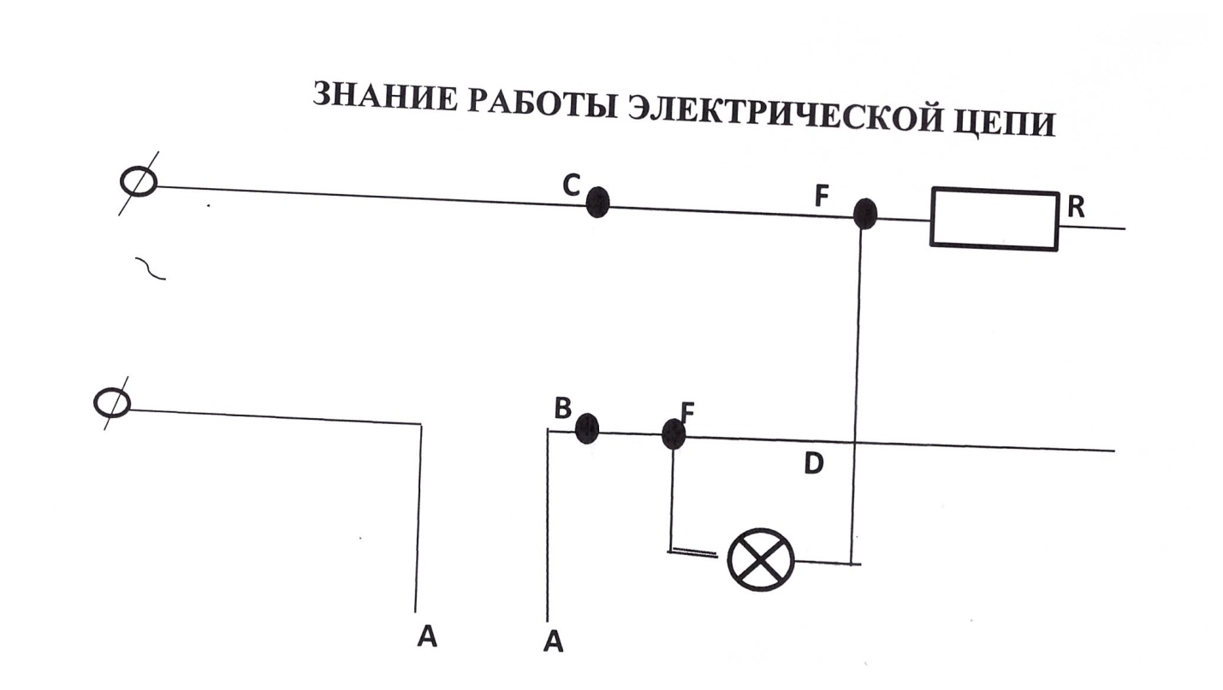

|  |  |  |
| --- | --- | --- |
| 1. | Что произойдет, если концы проводников А соединить проводом? |  |
| 2. | Почему нельзя соединить точки B и C после соединения А с А? | . |
| 3. | Что означает элемент R схемы? |  |
| 4. | Что означают точки F на схеме? | . |
| 5. | Соединены ли проводники в точке D схемы? |  |
| 6. | Почему соединение проводников и все ремонтные работы с электрической цепью производятся при полном отключении её от источника тока? |  |

ПРИЛОЖЕНИЕ 3

|  |  |
| --- | --- |
| № | Вопрос |
| 1. | При каком соединении резисторов сопротивление наименьшее? |
| 2. | Как надо соединить кондесаторы, чтобы увеличить емкость? |
| 3. | Закон Ома для участка цепи. |
| 4. | . Каково назначение шунта и как он подключается? |
| 5. | Для чего служит добавочный резистор, как он подключается? |
| 6. | Почему электрические лампы чаще перегорают в момент замыкания и очень редко в момент размыкания? |
| 7. | Назовите три основных действия электрического тока? |
| 8. | Каким образом можно усилить магнитное действие катушки с током? |
| 9. | Почему замирает или прекращается радиоприем в автомобилях при проезде их под мостом или в туннеле? |
| 10. | Что нужно сделать, чтобы изменить магнитные полюсы катушки с током на противоположные? |
| 11. | Что может служить причиной значительного увеличения силы тока в сети? |
| 12. | Кто изобрел первый электродвигатель, пригодный для практического применения? |
| 13. | Как соединены потребители электрической энергии в квартире? |
| 14. | В одну и ту же сеть включают различные бытовые приборы: люстры, телевизор, плиту, стиральную машину и т.д. Почему сила тока в этих приборах разная? |
| 15. | Какова длина волны для передачи сигналов бедствия кораблями в море? |
| 16. | Можно ли включать вольтметр непосредственно в сеть? |
| 17. | Чем отличаются переменный и постоянный токи? |
| 18. | Что такое предохранитель? |
| 19. | Есть ли магнитное поле у Луны? |
| 20. | Почему при заземлении почти весь заряд уходит в землю? |
| 21. | Как, имея два конденсатора одинаковой емкости на напряжение 25 В, включить их, чтобы они выдержали напряжение 50 В. Как при этом изменится емкость? |
| 22. | Зачем на резисторах указывается мощность? Можно ли заменить в схеме резистор меньшей мощности на резистор большей мощности (если номиналы одинаковы)? |
| 23. | Содержание первой в мире радиограммы? |
| 24. | Назначение детектора в приемнике, название первого детектора. |
| 25. | Полупроводниковый элемент, сопротивление которого зависит от уровня освещенности. |
| 26. | Назовите первых изобретателей электрического освещения с помощью ламп накаливания? |
| 27. | В цепь источника тока включены последовательно три проволоки одинакового сечения и длины: медная, стальная и никелиновая. Какая из них больше нагревается? |
| 28. | Что такое частота переменного тока? Какова частота тока в сети? |
| 29. | Чем конструктивно отличается автотрансформатор от обычного трансформатора? |
| 30. | Что такое стабилитрон и на чем основан принцип его работы? |
| 31. | Назовите основные характеристики переменного тока? |
| 32. | . Что произойдет с разностью потенциалов на пластинах заряженного конденсатора, если уменьшится расстояние между ними? |
| 33. | Имеются два проводника, один из них имеет заряд меньше, но потенциал выше, чем у другого. Как будут перемещаться заряды при соприкосновении проводников? |
| 34. | Елочная гирлянда спаяна из лампочек для карманного фонаря. При включении этой гирлянды в сеть на каждую из лампочек приходится напряжение три вольта. Почему же опасно, выкрутив одну из лампочек, сунуть в патрон палец? |
| 35. | Как измерить напряжение городской сети, превышающее 200В, если имеются вольтметры со шкалами только на 150В? |
| 36. | Почему птицы слетают с проводов высокого напряжения, когда включают ток? |
| 37. | Как изменяется сопротивление у проводников и полупроводников при нагревании? |
| 38. | С помощью какого прибора можно измерить мощность электрического тока в цепи? Единица измерения мощности. |
| 39. | Какое действие тока лежит в основе работы всех электродвигателей? |
| 40. | Как построить сильный электромагнит, если поставлено условие, чтобы ток в электромагните был сравнительно слабым? |
| 41. | Почему в комнате слышно громче, чем на открытом воздухе? |
| 42. | Как имея линейку и карандаш, определить диаметр провода? |
| 43. | Чем отличается резистор от сопротивления? |

ЛИТЕРАТУРА

1. 6.В.Г. Борисов «Энциклопедия юного радиолюбителя – конструктора», Москва, Солон-Р, 2001 г.

2. Юрий Ревич «Занимательная электроника», Санкт-Петербург, «БХВ-Петербург»,2007 г.

3. А.В. Пёрышкин «Физика» учебник 7-8 класс, М, Экзамен, 2020г.